1. **Arts and Crafts Movement**

19世紀に進んだ工業化に反発する動き. 工業科により製品の質・デザインの劣化を感じた人々によるシンプルで倫理的なものを製造しようとするアプローチ. 機械製品より手芸製品の方が優れていると考えたため, フォルムと機能と装飾を自然に調和させようと試みた. この動きの根底には, 優れた芸術とデザインによって社会を改革することができ, クリエイターと消費者双方の生活の質を向上させることができるという考えがあった. この運動は装飾美術の様式を発展させただけではなく, Modernismの先駆的な役割を果たした.

美学的基準の低下と社会道徳感の低下の関連性を最初に指摘したのは, デザイナーのAugustus W. N. Puginである. 彼は真のキリスト教社会を象徴するのはゴシック様式であると考え, William Burgess, John Ruskin, William Morrisなどの多くのArts and Crafts Movementの賛同者に刺激を与えた. 彼の設計の代表としては英国国会議事堂が挙げられる.(1835 – 1852)

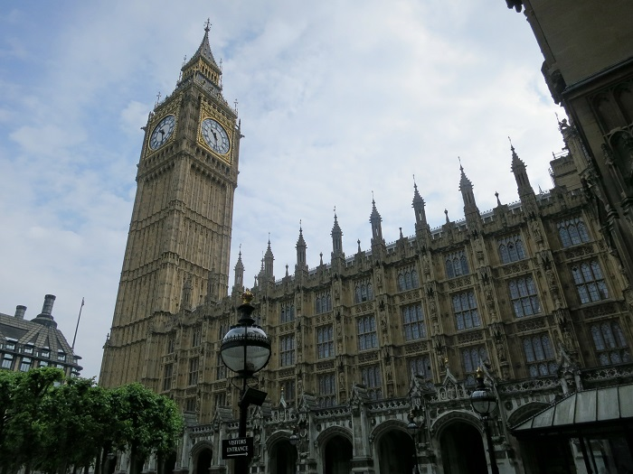

**Figure 1.1 英国国会議事堂**

Arts and Crafts Movementのイギリスのデザイナーは2種類に区分できる. 第1段階は, William Morrisを始めとする, 植物や鳥, 動物から着想を得るデザイナーたちである.

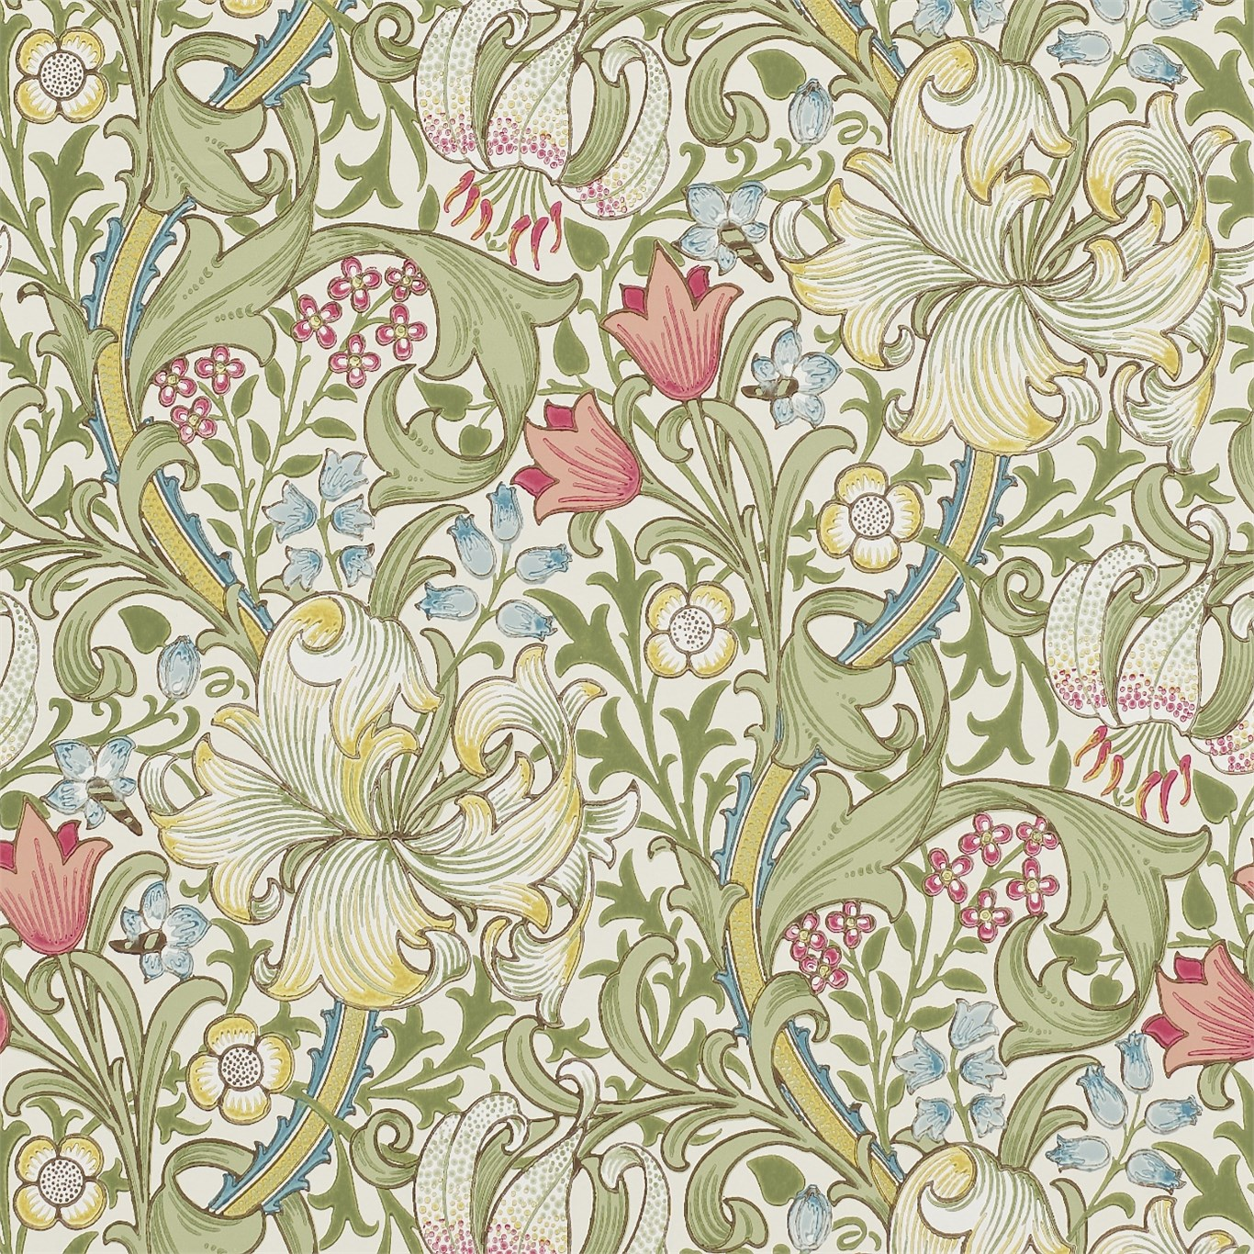

**Figure 1.2 William Morrisの壁画**

第2段階はThe Century GuildのArthur Mackmurdoのように抽象的な柄や, デザインに動きを加える人, 架空の動物にヒントを得る人もいた. William de MorganやWalter Craneの陶磁器, 建築家でデザイナーでもあるCharles Ashbeeによるエナメル菜食の金属製品などは, どれもこの第2段階のアプローチの特徴をよく表している.

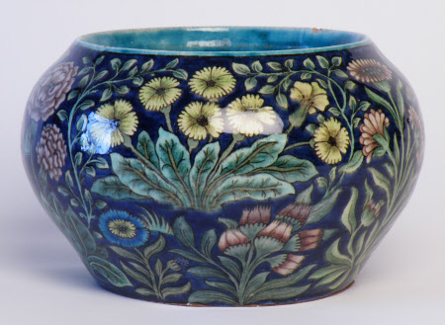

**Fig 1.3 William de Morganの陶磁器**

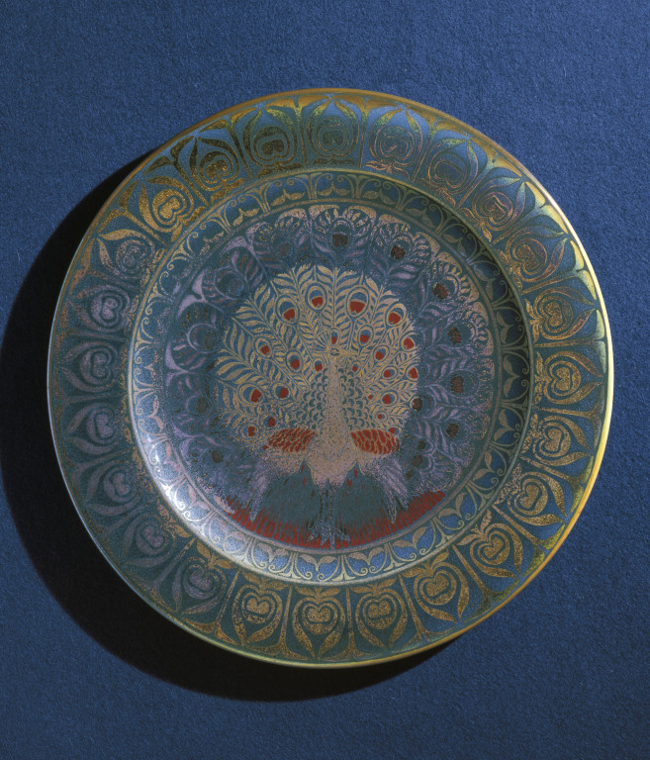

**Fig 1.4 Walter Craneの陶磁器**

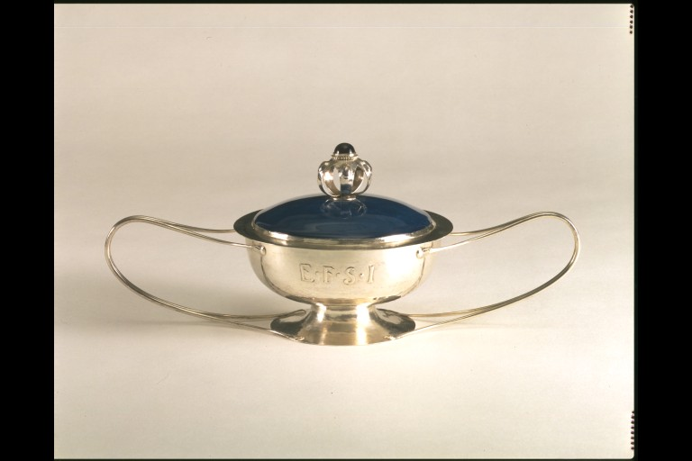

**Fig 1.5 Charles Ashbeeによるエナメル彩色の金属製品**